石家庄铁道大学
大学生创新创业训练计划
项 目 计 划 书
项目名称：安途智算——银发康养旅游安全综合决策虚拟仿真系统
项目类别：创新训练项目
项目负责人：周清源
项目成员：孙一月、李雨婷、崔轩硕
所在学院：安全工程与应急管理学院
专业：安全工程
指导教师：陈明义
推荐单位：石家庄铁道大学安全工程与应急管理学院
编制日期：2026年8月

目 录
一、项目简介 4
二、实施背景、意义和目的 4
2.1 实施背景 4
2.2 国内外现状及发展状态 5
2.2.1 老年银发经济下的安全旅游选择研究 5
2.2.2 安全隐患数字化运用 5
2.3 实施意义和目的 5
2.3.1 实施意义 6
2.3.2 实施目的 6
三、项目基础与已有进展成果 6
3.1 前期基础 6
3.2 系统开发进展 7
四、系统总体设计 7
4.1 总体架构 7
4.2 评估算法设计 8
4.3 核心功能模块 11
4.4 项目系统主界面介绍模块 11
五、实施计划 24
5.1 已完成工作 24
5.2 后续实施计划 24
六、团队分工与条件保障 25
6.1 团队分工 25
6.2 指导与条件保障 25
七、预期成果 26
八、经费计算 26
九、风险分析与应对 27
十、结语 27
附录：主要参考文献 28

一、项目简介
“安途智算——银发康养旅游安全综合决策虚拟仿真系统”面向快速增长的银发旅游群体，聚焦“康养旅游怎么选才安全”的核心痛点，构建集用户画像、风险量化与智能推荐于一体的健康养生旅游模式可视化选择系统，让老年人“选得明白、游得安心”。
项目将安全工程经典方法——风险矩阵（可能性L×后果C）引入旅游决策场景，融合K均值聚类与余弦相似度算法，形成“画像客观匹配分P、安全认知分A、风险矩阵客观安全分G”三要素等权综合评分模型（P=10×S，A=10−f，G=10×(1−R̄/25)，Score=(P+A+G)/3）。系统对文化+、生态+、休闲+、医疗+四类康养旅游模式进行10分制量化比较，输出“一老一策”的个性化安全出行方案。系统内置四类模式共16类风险参数，并以填满的5×5风险矩阵逐格展示不同风险场景，同时提供五档消费匹配（A经济型～E奢华型）、可视化分析图表、河北省数字沙盘大屏、DeepSeek大模型智能客服，以及独立登录注册和个人中心等适老化功能。
系统已完成v3.0开发并上线运行（https://zqy-hhh.github.io/ky/），采用HTML/CSS/JavaScript与Python双引擎同构架构，已生成示例《康养旅游安全评价报告》，验证了“登录—输入—画像—量化—排名—输出”全流程可行性。当前登录注册、头像与个人资料管理采用浏览器本地存储进行前端功能演示，不涉及真实后端账户服务。项目由石家庄铁道大学安全工程专业本科生团队实施，进入用户测试与成果转化阶段。
关键词：银发经济；康养旅游；安全综合决策；风险矩阵；K均值聚类；余弦相似度

二、实施背景、意义和目的

2.1 实施背景
截至2024年末，全国60周岁及以上老年人口达3.1亿、占总人口22.0%，预计2035年前后60岁以上人口将突破4亿、占比约30%，我国已进入中度老龄化社会。2024年1月国务院办公厅印发《关于发展银发经济增进老年人福祉的意见》（国办发〔2024〕1号），首次对银发经济作出全面部署，明确培育养老、健康、旅游等潜力产业；同年12月中央经济工作会议提出“积极发展银发经济”；银发经济规模已超7万亿元，康养旅游市场规模预计突破千亿元。银发族已成为旅游市场增长主力，健康养生类产品预订量同比增长超四成，错峰出游、慢节奏线路广受欢迎。
然而，老年游客普遍面临产品同质化、安全信息碎片化与数字鸿沟三大困境：康养线路缺乏针对个人健康状况与兴趣的定制；跌倒摔伤、突发疾病、走失、消费欺诈等旅游安全事故时有发生，而老年人风险感知能力较弱，行前安全评估基本依赖家人经验与旅行社口头承诺；现有安全数字化手段（客流监测、气象预警等）多部署于管理端，面向C端老年游客的个性化安全决策应用几乎空白。以DeepSeek为代表的大模型与可视化技术日趋成熟、成本大幅下降，为低成本、个性化的量化安全决策提供了技术可能。

2.2 国内外现状及发展状态

2.2.1 老年银发经济下的安全旅游选择研究
国外银发旅游市场成熟，日本Club Tourism以“安全标准+随团照护”服务数百万老年会员；欧美学者基于保护动机理论（PMT）等对老年人旅游风险感知与规避行为开展了系统研究，但成果以理论与运营经验为主，面向个体的量化安全决策工具少见。国内银发旅游与康养旅游研究方兴未艾，学术界围绕银发旅游消费行为、康养旅游产品开发与旅居养老模式开展了大量研究，携程、同程等平台推出老年专属产品与适老化改版，多地景区开展适老化改造；但“安全旅游选择”仍停留在静态提示与经验判断，缺少融合兴趣偏好、风险承受与消费能力的定量决策模型，个性化安全推荐存在明显研究空白，这正是本项目的创新空间。本项目指导教师团队已在该领域取得重要突破：基于扩展计划行为理论，通过因子分析与K均值聚类构建老年用户四类画像，并以余弦相似度实现画像与康养旅游模式匹配，成果发表于SSCI期刊《Management Decision》（2025），为本项目提供了直接的理论与方法支撑。

2.2.2 安全隐患数字化运用
国外智慧旅游目的地系统已集成客流监测、灾害预警与应急调度，可穿戴设备与GPS定位用于老年人户外监护，但成果多服务于管理者与保险公司。国内“互联网+监管”深入推进，景区实名预约、承载量预警、气象地质灾害联动预警等相继落地，但整体呈现“管理端强、消费端弱”格局，缺乏面向老年人特点的个性化安全评估应用。本项目以风险矩阵方法为核心，融合聚类与相似度算法，构建“一老一策”的康养旅游安全决策系统，推动安全隐患数字化运用从“管理端”向“决策端”延伸，填补C端量化安全选择工具空白。

2.3 实施意义和目的

2.3.1 实施意义
①科学性：引入K均值聚类、余弦相似度与风险矩阵等定量方法，把“凭感觉选”变为“算数据选”，并为关键定量规则标注政府网站、国家标准和行业标准来源；②安全性：风险量化为可能性L×后果C，覆盖四大模式16类风险、64项风险点与40余条防护措施，采用填满的5×5矩阵逐格展示不同风险场景，实现风险“可知、可防”；③个性化：四画像客观匹配分、安全认知分、风险矩阵客观安全分三项等权合成，结合五档消费匹配实现“一老一策”；④社会价值：服务积极应对人口老龄化国家战略，助力银发经济高质量发展，以适老化设计弥合数字鸿沟，推动安全知识普惠化传播。

2.3.2 实施目的
①建成可上线运行的银发康养旅游安全决策虚拟仿真系统，覆盖四大模式、16类风险与五档消费匹配；②形成可复制的“用户画像—风险量化—综合推荐”方法体系，产出《康养旅游安全风险清单与防护指南》；③通过反馈问卷与实地调研积累真实数据，持续迭代算法与知识库；④孵化论文1～2篇、软件著作权1项，参加大创及“互联网+”等赛事；⑤面向社区与康养机构开展试点，实现成果转化与社会服务。

三、项目基础与已有进展成果

3.1 前期基础
（1）团队与专业基础：各小组成员已完成安全工程概论、安全人机工程、安全系统工程，大数据分析与应用等专业核心课程的学习，具备风险管控专业能力；（2）调研基础：面向中老年群体设计了四类22项调研问卷并持续投放；梳理国务院、文旅部等银发经济与康养旅游政策文件，建成政策资讯库；与社区养老服务中心、旅行社建立了调研联络渠道。（3）技术基础：掌握HTML/CSS/JavaScript、Python、ECharts可视化、DeepSeek大模型API与Git版本管理技术。（4）数据基础：完成四大模式16类风险辨识，编制64项风险点清单与40余条防护措施，设定四类画像聚类特征向量与A～E五档消费匹配标准。（5）成果基础：指导教师团队围绕银发经济与康养旅游已发表SSCI论文（《Management Decision》，2025），完成“因子分析—K均值画像—余弦匹配”方法验证，四类画像与特征向量与本系统一致，为项目奠定了坚实的理论与方法基础。并且已经成功投入计算机软件著作权（v1.0)，现如今系统已经开发到v3.0。

3.2 系统开发进展
项目采用“小步快跑、快速迭代”模式完成三个版本开发：v1.0（2026年6月）完成系统框架、四类模式详情与五档消费匹配；v2.0（2026年7月）完成16类风险参数、5×5风险矩阵与双引擎推荐算法（Python引擎+JS同构降级引擎），打通“打分—计算—推荐”闭环；v3.0（2026年8月，当前版本）新增全幅轮播首页、可视化分析及图表详细说明、河北省数字沙盘、DeepSeek智能客服、独立登录注册、个人中心和反馈问卷，并为主要定量规则补充可核验的数据来源，部署上线GitHub Pages。

四、系统总体设计

4.1 总体架构
系统采用“五层架构、双引擎同构”设计，如图4-1所示。表现层：独立登录注册入口、网页端适老化界面、全幅轮播首页、数字沙盘大屏与移动端H5适配；应用层：十一大功能模块、个人中心与AI客服，构成“登录—了解—选择—评估—推荐—反馈”服务闭环；算法层：K均值画像、余弦相似度、5×5风险矩阵与P/A/G三要素综合评分，Python引擎与JS同构降级引擎双保险，保证线上与本地计算一致；数据层：用户向量库、16类风险参数库、模式特征库、消费档次库、问卷库及来源说明；基础设施层：GitHub Pages静态部署、Python后端服务预留、DeepSeek大模型API与Git版本管理。当前账户与个人资料采用浏览器本地存储演示，后续可平滑接入真实后端。
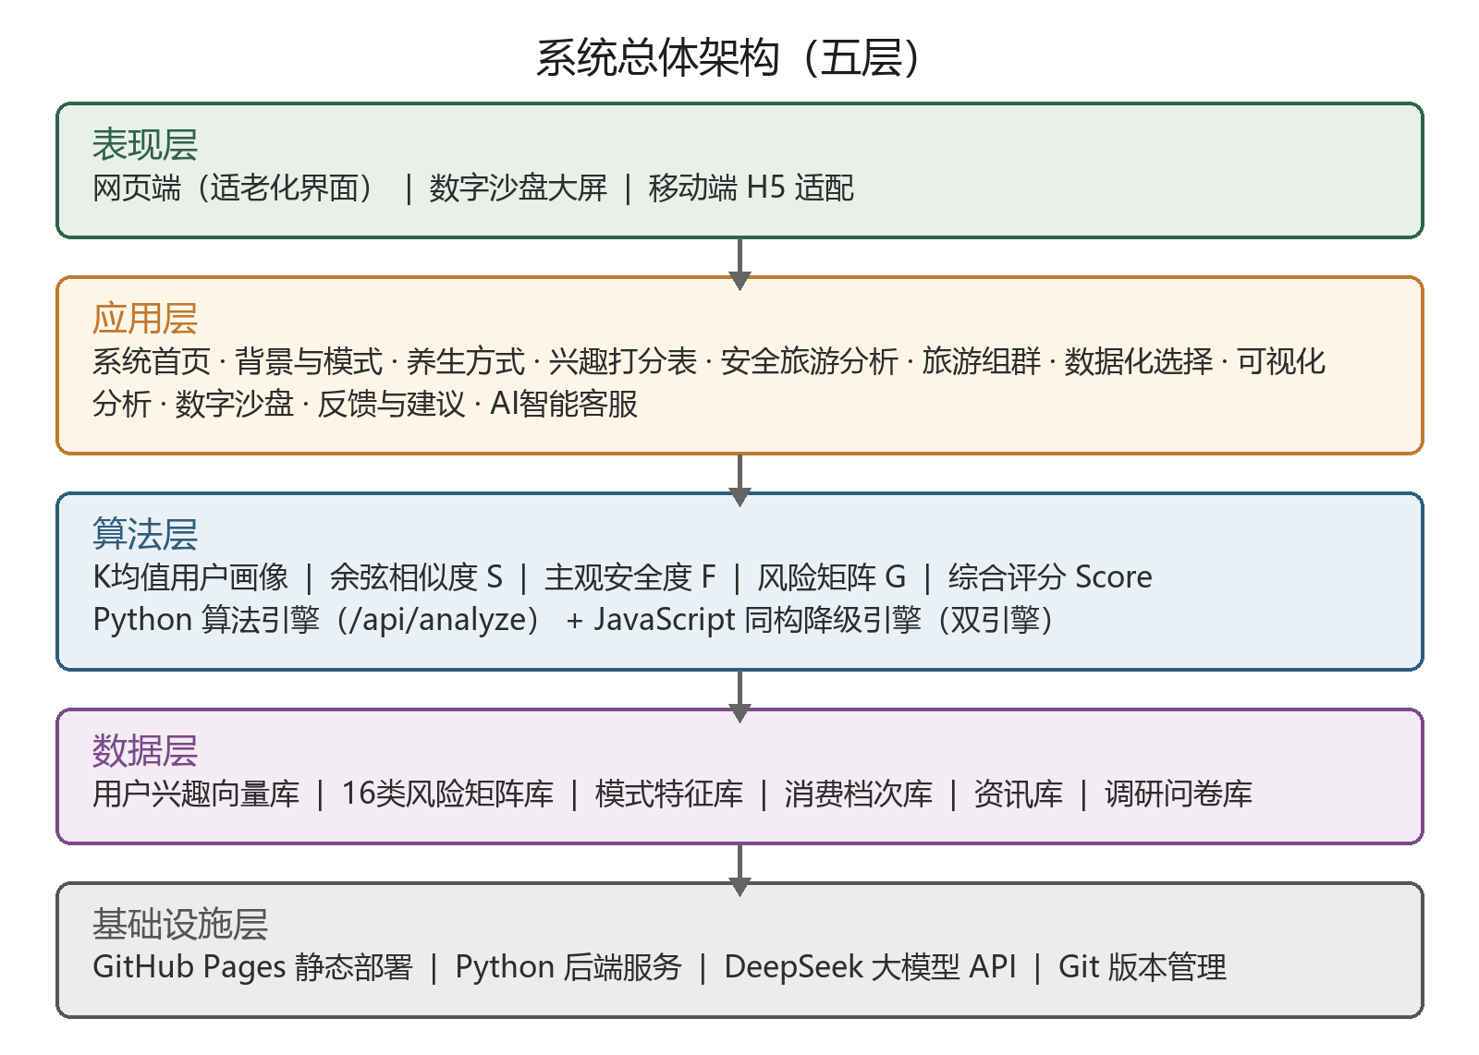
图4-1 系统总体架构（五层）

4.2 评估算法设计
评估算法是团队前期研究成果的工程化落地——基于扩展计划行为理论的“用户画像—康养旅游模式匹配”模型，并在此基础上创造性地扩展安全风险矩阵维度，遵循“输入—画像—量化—评分—输出”五步流程，如图4-2所示。
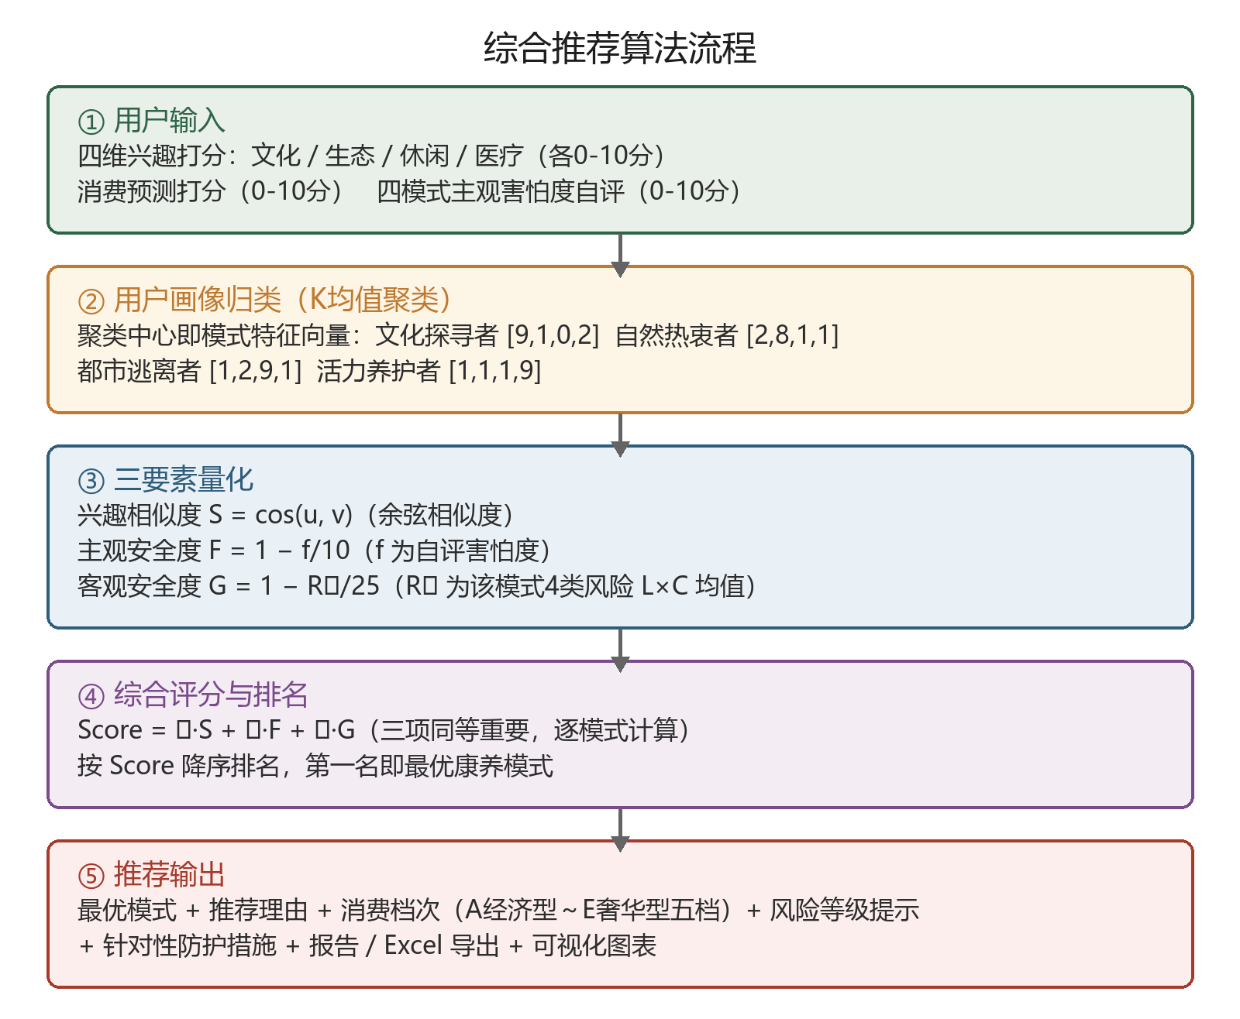
图4-2 综合推荐算法流程
（1）用户画像：用户输入四维兴趣打分（文化/生态/休闲/医疗，0～10分）与消费预测打分，构成兴趣向量u；K均值聚类（K=4）的聚类中心即四类模式特征向量：文化探寻者[9,1,0,2]、自然热衷者[2,8,1,1]、都市逃离者[1,2,9,1]、活力养护者[1,1,1,9]。系统分别计算用户对四种画像的客观匹配程度，而非只保留单一画像标签。
（2）画像客观匹配分P：先以余弦相似度S度量用户向量u与各模式特征向量vᵢ的匹配程度，再统一换算为10分制：
Sᵢ = cos(u, vᵢ) = (u·vᵢ) / (‖u‖·‖vᵢ‖)，Pᵢ = 10×Sᵢ
（3）安全认知分A：用户对四类模式分别自评害怕度fᵢ（0～10分），换算为同向10分制安全认知分：Aᵢ = 10 − fᵢ。分值越高表示用户主观上越安心。
（4）风险矩阵客观安全分G：系统内置四类模式共16类风险参数，按发生可能性L（1～5级）与后果严重度C（1～5级）赋值，风险值R=L×C（1～25），以每种模式四类风险的平均风险值R̄ᵢ计算：Gᵢ = 10×(1−R̄ᵢ/25)。风险等级划分为低风险（R≤4）、中风险（5≤R≤9）、高风险（10≤R≤15）和极高风险（16≤R≤25），并在填满的5×5矩阵中为每个格子配置不同风险场景。L/C分级参考GB/T 27921—2023《风险管理 风险评估技术》及文化和旅游部、应急管理部等公开安全指南，具体参数为平台规则值，后续通过专家评估和真实案例校准。表4-1为16类风险矩阵参数。
表4-1 系统内置16类风险矩阵参数表
康养模式 | 风险类别 | L | C | R=L×C
文化+健康养生 | 场所安全（古迹地形、人流拥挤与消防疏散） | 4 | 3 | 12
文化+健康养生 | 健康安全（体力透支、中暑与饮食卫生） | 3 | 3 | 9
文化+健康养生 | 财产安全（扒窃、遗失与消费欺诈） | 4 | 2 | 8
文化+健康养生 | 交通安全（长途疲劳、接驳车辆与复杂路况） | 3 | 3 | 9
生态+健康养生 | 自然环境风险（湿滑步道、天气突变与信号盲区） | 4 | 5 | 20
生态+健康养生 | 生物安全（蚊虫叮咬、花粉过敏与水源不洁） | 4 | 3 | 12
生态+健康养生 | 方向迷失（迷路、通讯中断与团队分散） | 3 | 5 | 15
生态+健康养生 | 住宿与设施（民宿消防、急救条件与温泉烫伤） | 3 | 3 | 9
休闲+健康养生 | 水上活动安全（暗流溺水与湿滑地面） | 4 | 5 | 20
休闲+健康养生 | 饮食与消费（海鲜过敏、食物中毒与消费欺诈） | 3 | 2 | 6
休闲+健康养生 | 酒店住宿安全（消防通道、防滑措施与防盗） | 2 | 3 | 6
休闲+健康养生 | 环境因素（暴晒、温差与水质问题） | 3 | 2 | 6
医疗+健康养生 | 医疗操作安全（资质不明、消毒不严与并发症） | 3 | 5 | 15
医疗+健康养生 | 用药安全（药品来源、相互作用与偏方） | 4 | 4 | 16
医疗+健康养生 | 机构资质安全（虚假宣传、设备老旧与转诊不畅） | 3 | 3 | 9
医疗+健康养生 | 心理与隐私安全（期望落差、焦虑与信息泄露） | 2 | 2 | 4

（5）综合评分与推荐：画像客观匹配、安全认知与风险矩阵客观安全三项同等重要，统一到0～10分后等权合成，逐模式计算：
Scoreᵢ = (Pᵢ + Aᵢ + Gᵢ) / 3
按综合得分降序排名，第一名即最优推荐模式，同步输出推荐理由、风险等级与防护措施。以示例用户为例：其兴趣向量u=[9,2,1,1]与“文化探寻者”画像中心匹配度为0.987；与“文化+健康养生”特征向量v₁=[9,1,0,2]的余弦相似度S₁=0.983，对应P₁=9.830；害怕度5.5分对应A₁=4.500；该模式四类风险R均值9.5对应G₁=6.200；综合得分Score₁=6.843，领先第二名生态+健康养生（5.500）1.343分，系统据此推荐“文化+健康养生”并附风险提示与防护建议。
（6）消费匹配：消费预测≤2分A经济型、≤4分B舒适型、≤6分C品质型、≤8分D高端型、＞8分E奢华型，每档配套产品组合与价格区间（如C档品质型8000～15000元：跨省文化之旅5-7日、非遗传承人亲授工坊等）。（7）结果输出：支持生成评价报告、导出Excel，并联动生成匹配曲线、雷达图与分布饼图。

4.3 核心功能模块
（1）独立登录注册：登录页不显示系统侧栏，展示系统全称并提供登录、注册和在线咨询，前端本地存储模拟账户流程；（2）系统首页：全幅图片轮播导航，图片采用裁切铺满方式，避免空白和虚化；（3）背景与模式：介绍四类康养模式与风险矩阵方法论；（4）养生方式：四类模式图文卡片与五档消费匹配详情；（5）兴趣打分表：10分制评分标准、参数说明及对应数据来源；（6）安全旅游分析：填满的5×5风险矩阵、四模式16类风险参数、L×C量化与防护措施；（7）旅游组群：微信/QQ群入口，支持结伴出行；（8）数据化选择：按“四画像客观匹配→安全认知→风险矩阵→综合计算”完成P/A/G三项等权推荐；（9）可视化分析：匹配曲线、雷达图、分布饼图联动展示，每张图下方均提供面向用户的详细解释；（10）数字沙盘：河北省3D地图大屏、景区标注与城市数据可视化；（11）个人中心：前端演示头像、名称、手机号、邮箱及密码修改；（12）反馈与建议：四类22项调研问卷；（13）AI智能客服：接入DeepSeek大模型，支持结果解读与语音朗读。

4.4 项目系统主界面介绍模块
系统主界面采用“政务门户风格+松绿/印章红/宣纸底色”的适老化视觉设计。登录页为独立绿色入口，不显示侧边栏，登录成功后进入左侧功能导航、右侧内容区的系统首页；首页轮播图铺满所在区域，主要画面完整可见。界面字号、对比度与交互方式均按中老年群体使用习惯优化，并配套AI客服语音朗读，全程适配老年用户。以下按模块介绍系统主要界面。
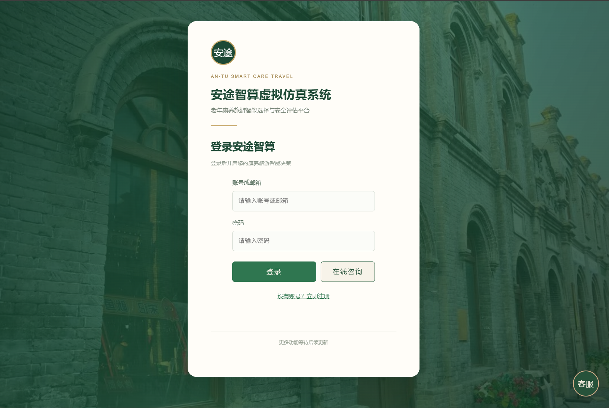
图4-1 登录页面
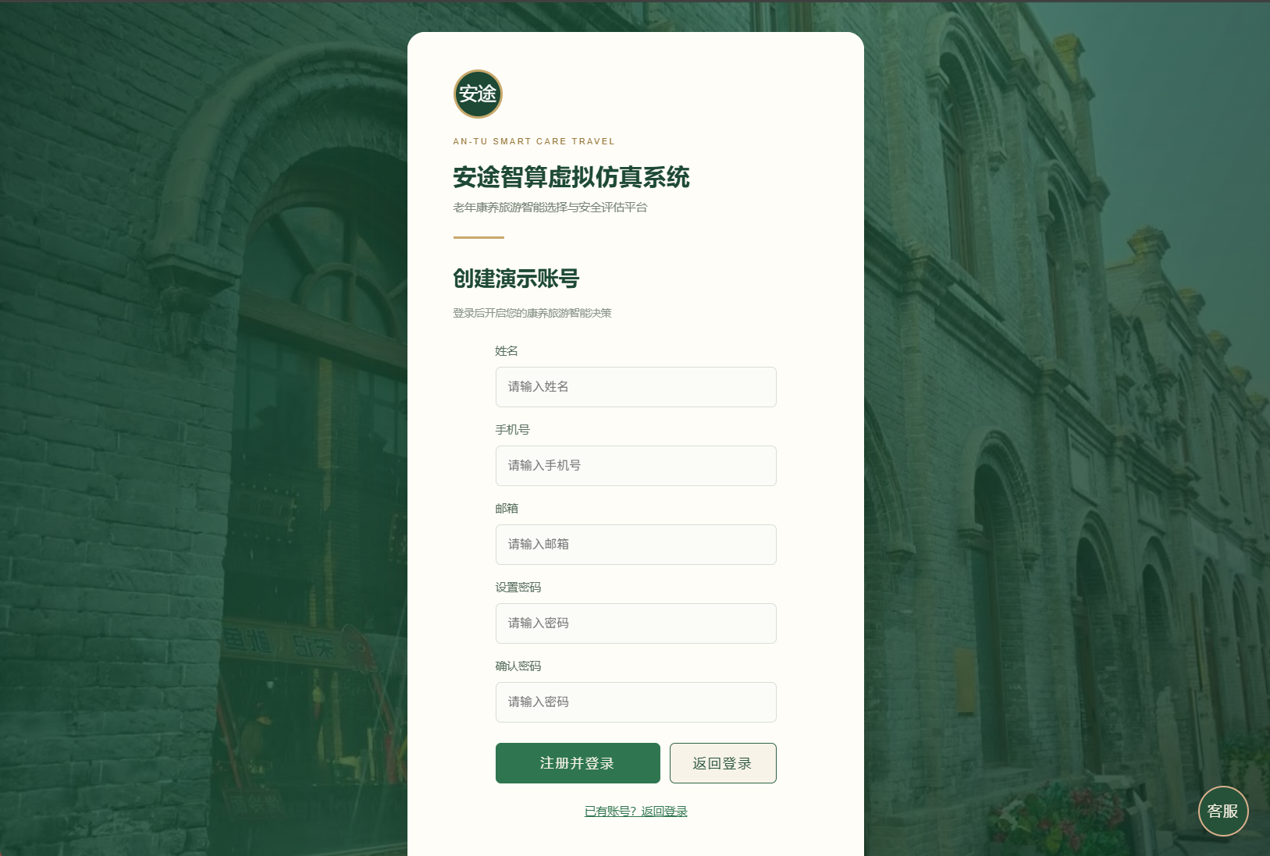
图4-2 注册页面
注册与登录模块是系统的独立入口。如图4-1为登录页面，如图4-2为注册页面。当前版本无需后端，使用浏览器本地存储模拟注册资料与登录状态，用于展示完整访问流程；该机制不作为正式身份鉴权方案。
用户可在登录页面输入已在当前浏览器注册的账号和密码，验证通过后进入安途智算虚拟仿真系统。页面不显示系统侧边栏，同时保留在线咨询入口，方便用户在登录前获得帮助。

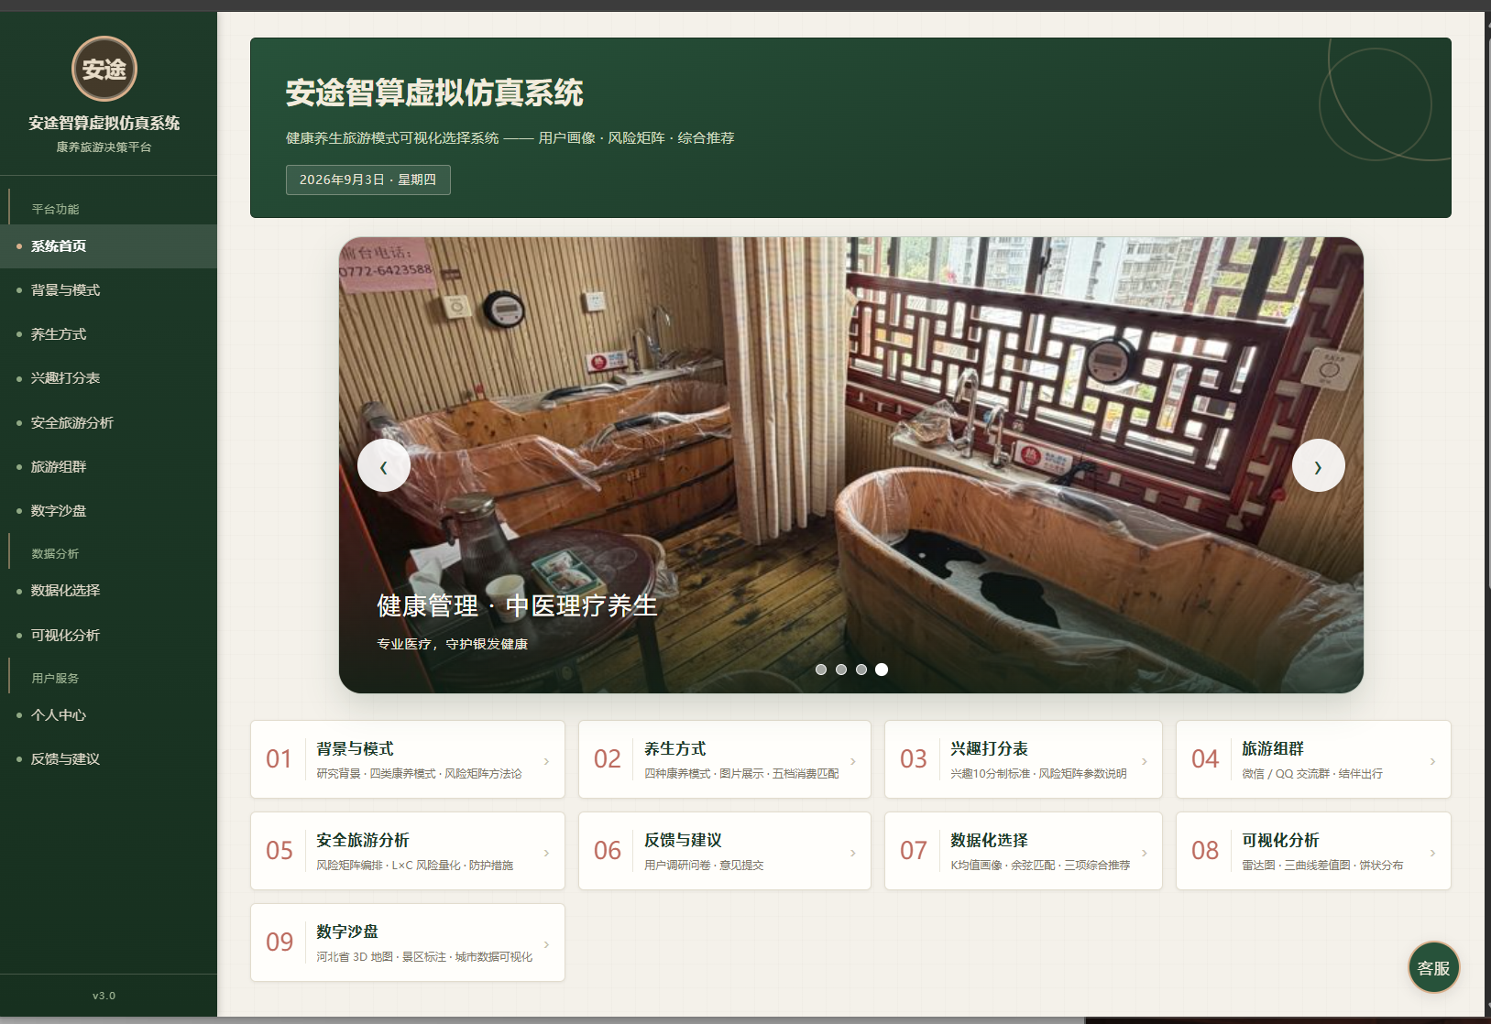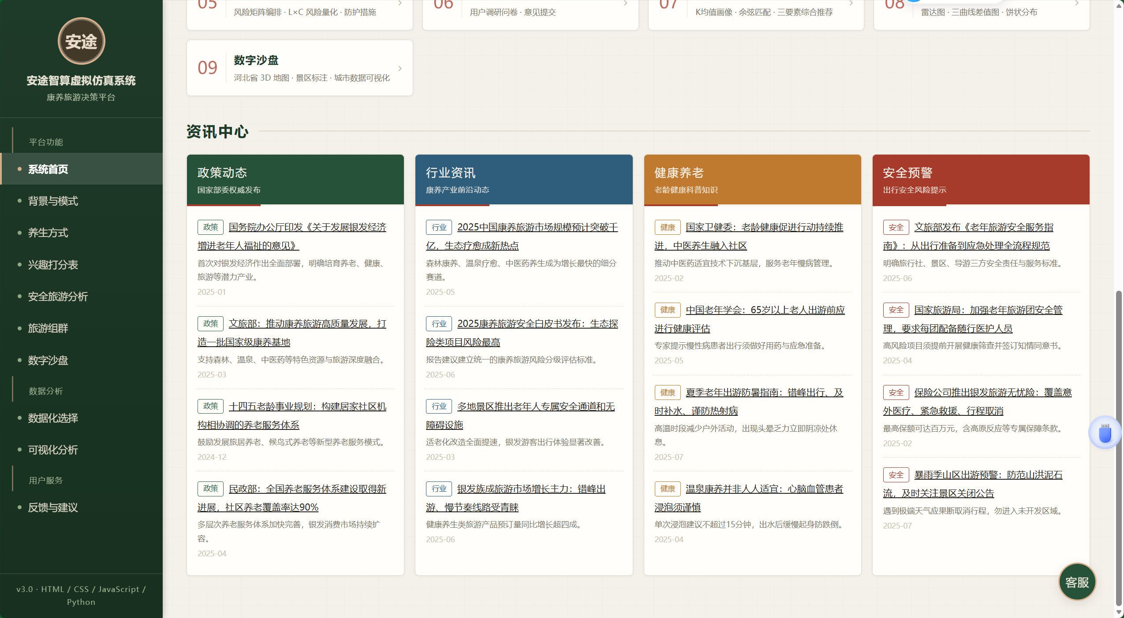
图4-3 系统首页与资讯中心（轮播导航、四大主题资讯）
首页以全幅轮播图展示平台重点内容与九大板块入口，图片裁切铺满所在区域，避免出现空白或虚化背景；用户可通过左右按钮和圆点切换内容。资讯中心按政策动态、行业资讯、健康养老、安全指南四列展示，并优先呈现2026年内容，其次为2025年内容。

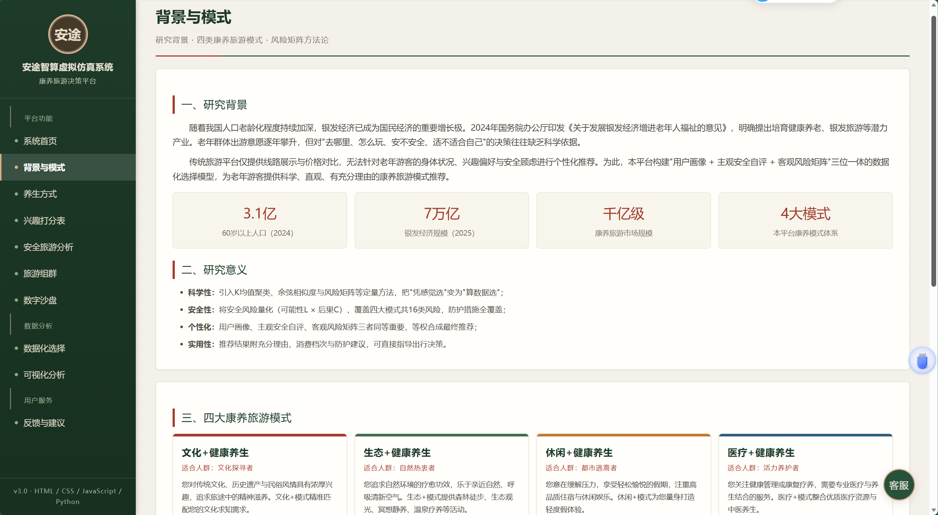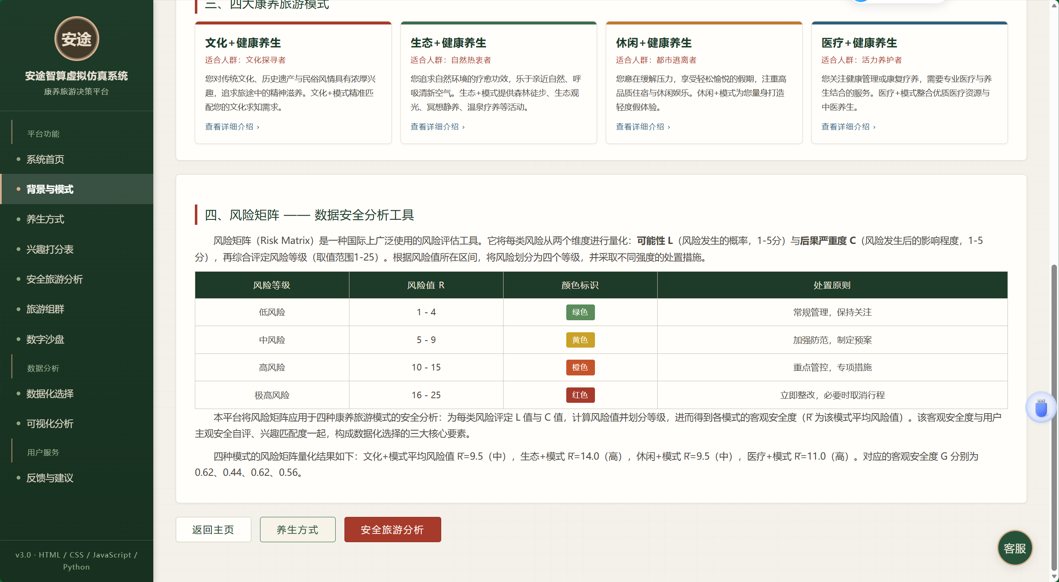
图4-4 背景与模式模块（研究背景、四类模式、风险矩阵方法论）
背景与模式模块以卡片介绍四类康养模式及适合人群，并科普风险矩阵分析工具的基本原理。点击不同模式，会有不同模式进行简介。
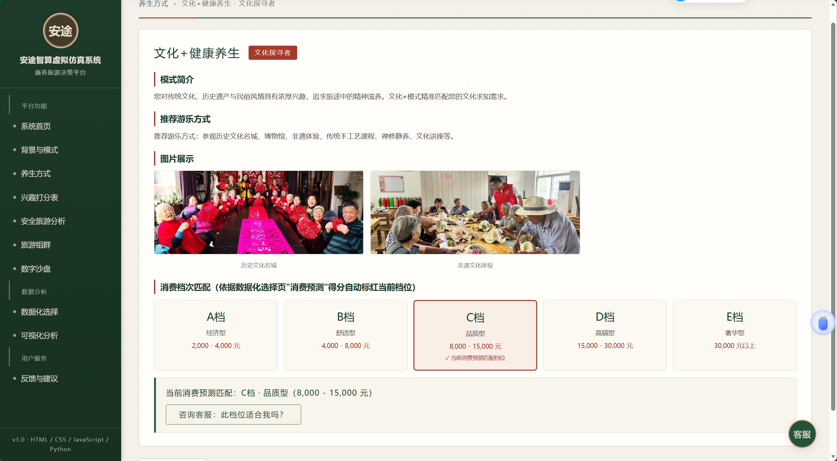
图4-5 养生方式模块（四种康养模式卡片与消费档次）
养生方式模块提供四类模式图文总览，点击卡片查看图片展示与A～E五档消费匹配详情。
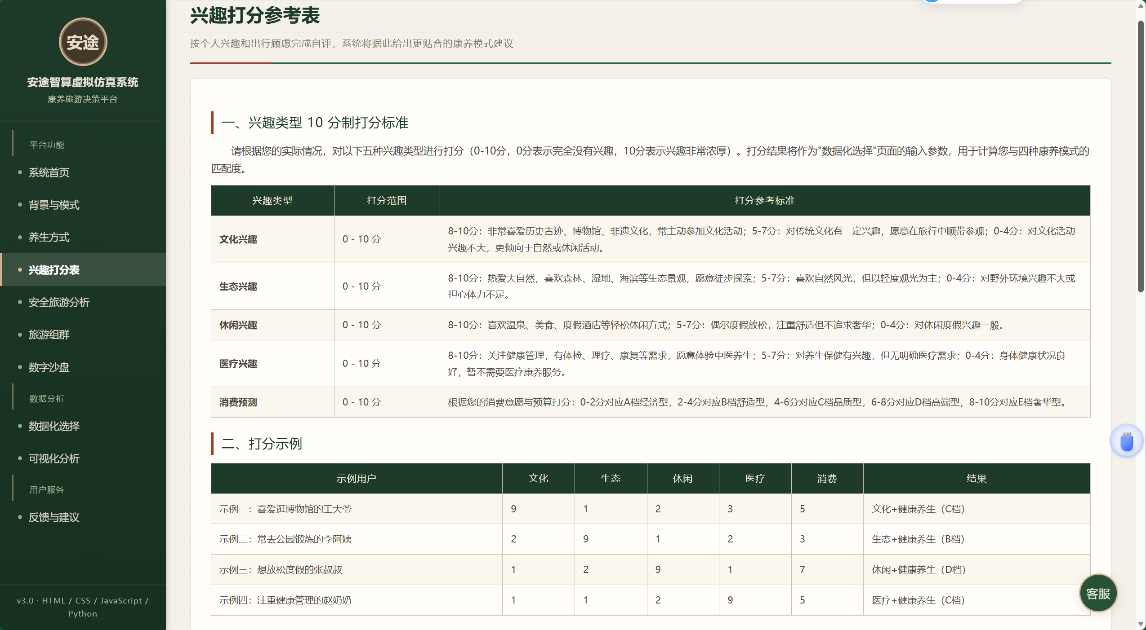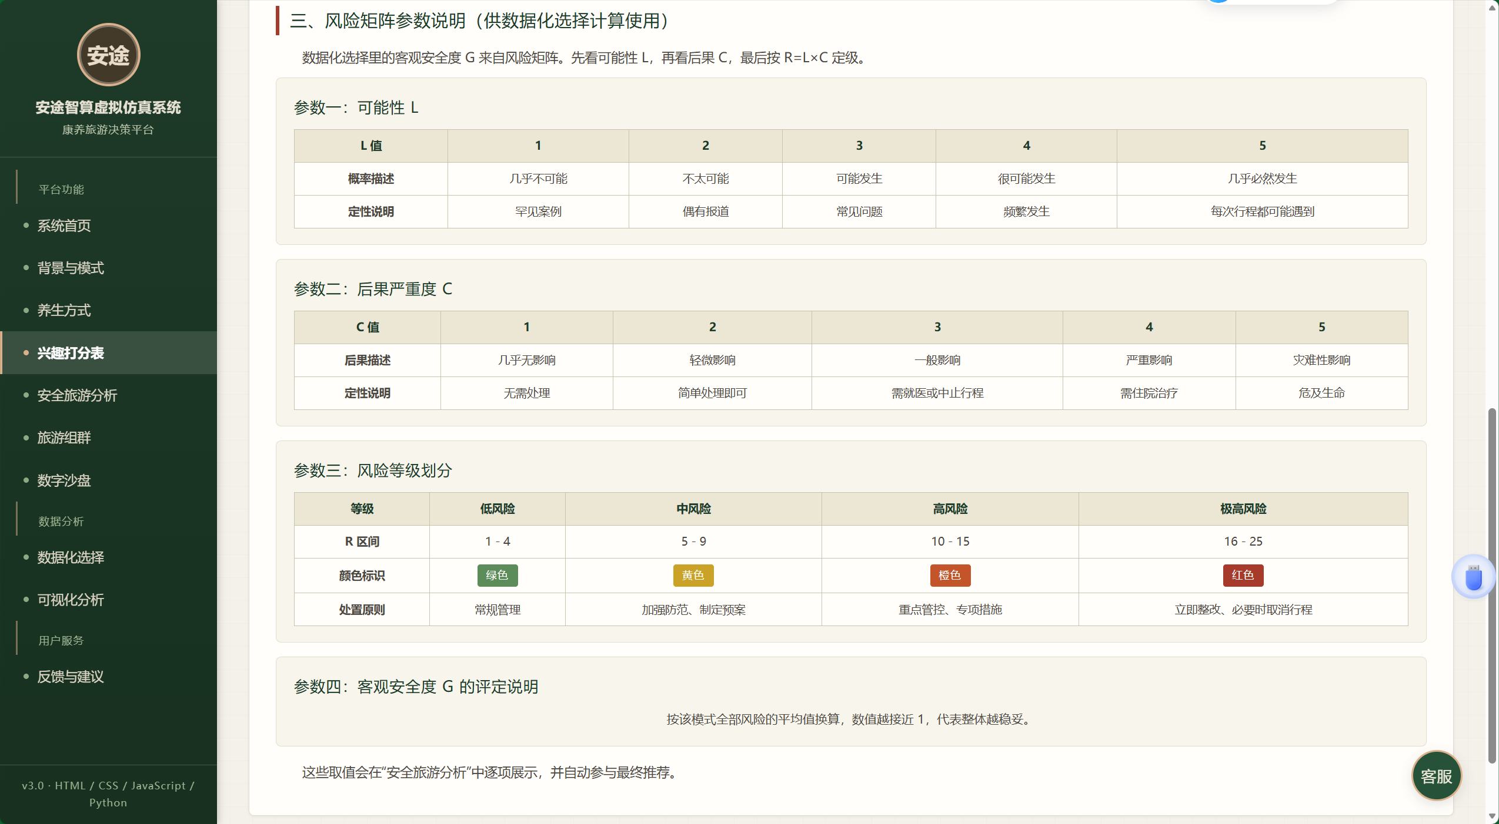
图4-6 兴趣打分表模块（兴趣10分制标准与参数说明）
兴趣打分表模块给出10分制评分标准与风险矩阵参数说明，指导用户按兴趣与顾虑完成自评。所有外部定量口径均附完整来源，包括发布机构、文件或标准名称及网站链接；平台自定义向量与评分规则明确标注为系统规则，避免将规则值误写为统计数据。

图4-7 安全旅游分析模块（16类风险矩阵与防护措施）
安全旅游分析模块从发生可能性L、后果严重度C和防护措施三个角度开展安全评估。5×5风险矩阵的25个格子均填充不同风险场景，四种康养模式分别对应16类真实计算风险，并逐类展示风险点、R=L×C结果、四级风险颜色与防护建议。
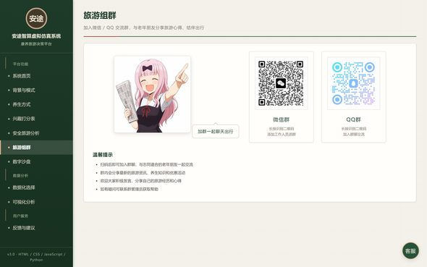
图4-8 旅游组群模块（微信/QQ交流群与结伴出行）
旅游组群模块提供微信、QQ交流群入口，鼓励老年朋友分享心得、结伴出行，形成互助社群。
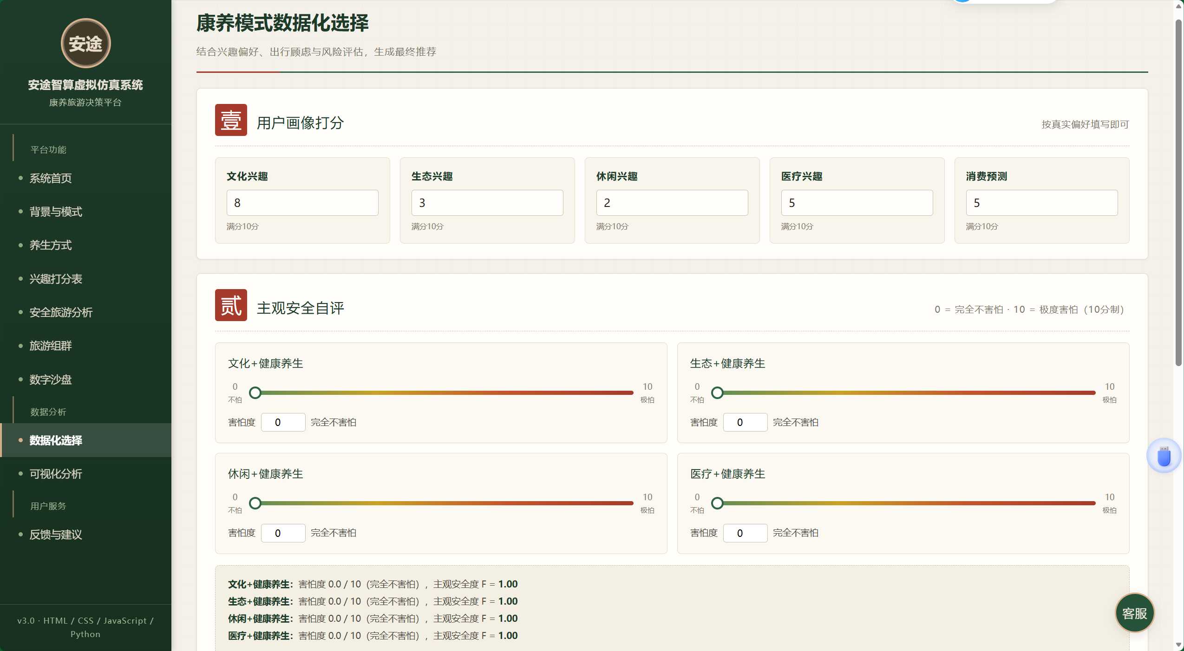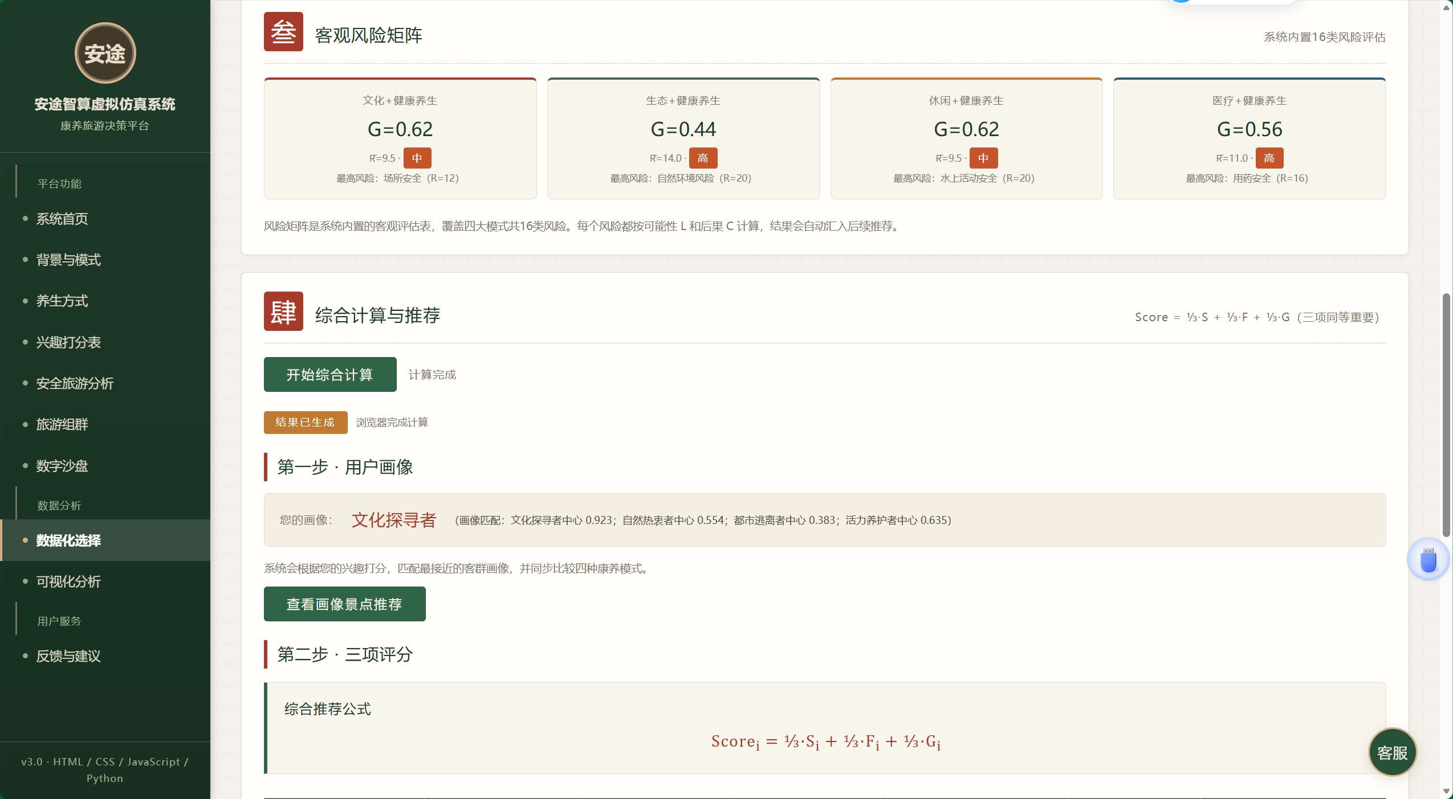
图4-9 数据化选择模块（四步引导式决策流程）
数据化选择模块按“四画像客观匹配打分→安全认知自评→客观风险矩阵→P/A/G综合计算”四步引导用户完成决策。
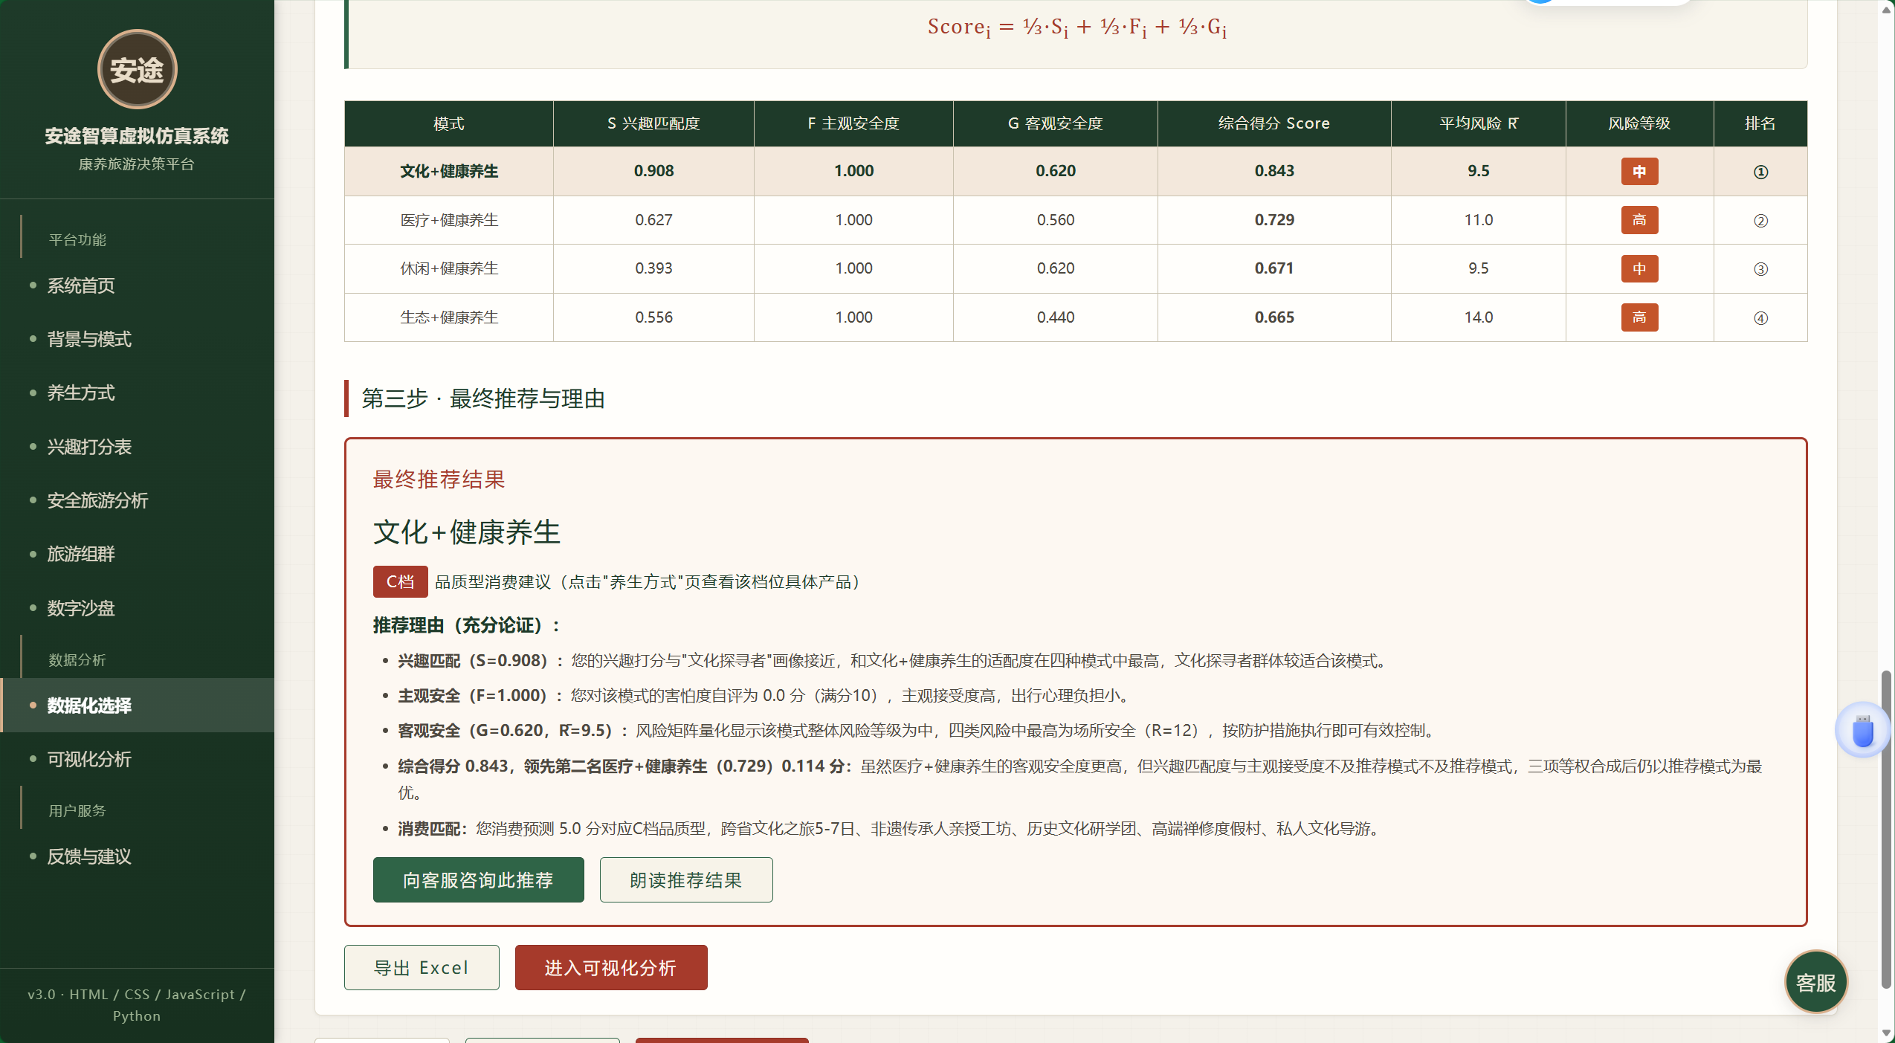

图4-10 综合计算推荐结果（最优模式、综合得分与理由）
点击“开始综合计算”后，系统输出最优推荐“文化+健康养生”（余弦相似度S=0.983、画像客观匹配分P=9.830、综合得分Score=6.843/10），并给出四种模式的P/A/G分项、排名、风险等级、推荐理由、消费档次与防护提示，支持导出Excel与报告。

图4-11 可视化分析模块（匹配曲线、雷达图与分布饼图）
可视化分析模块用匹配曲线、雷达图与分布饼图直观展示推荐依据。每个图表下方均提供面向用户的详细说明，解释指标含义、颜色与图形关系、当前推荐结果及示例数据状态，帮助用户看懂“图中展示什么、为什么推荐、结果如何使用”。
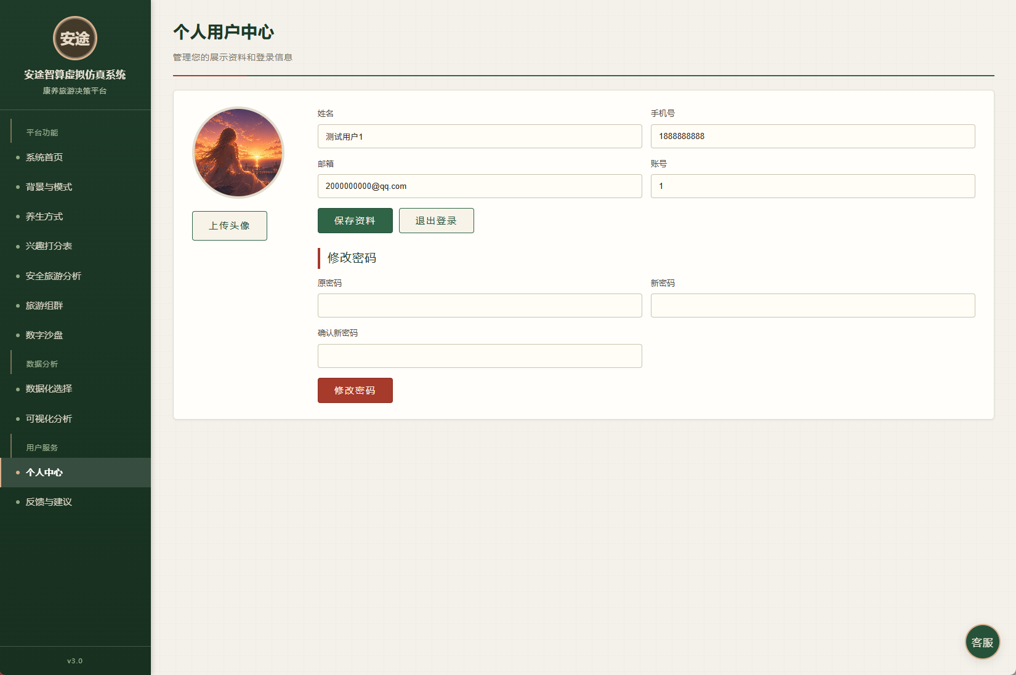
图4-12-1 个人用户中心模块（修改用户资料与信息）
个人用户中心模块用于前端交互演示，支持自定义头像，修改名称、邮箱、手机号和密码等资料，并提供退出登录功能。资料仅保存在当前浏览器，不上传服务器；后续接入后端后可扩展为正式账户服务。

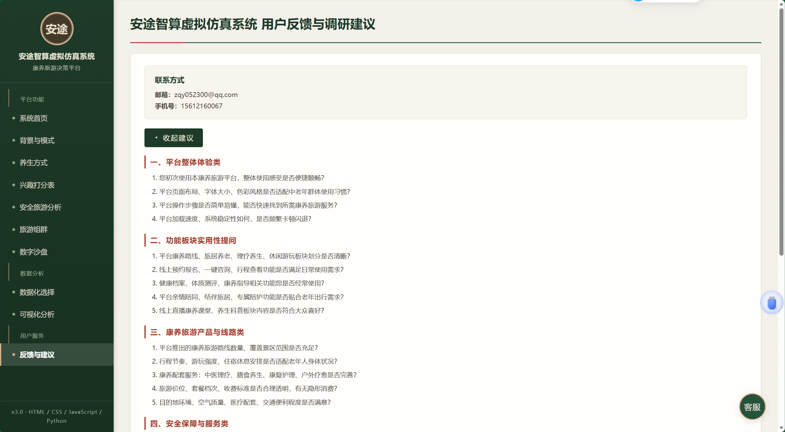
图4-12-2 反馈与建议模块（四类22项调研问卷）
反馈与建议模块内置四类22项调研问题，收集用户体验与安全服务反馈，反哺系统迭代。
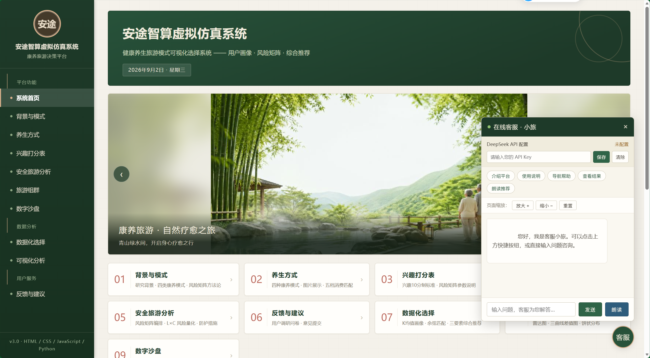
图4-13 AI智能客服（DeepSeek大模型适老化交互）
AI智能客服“小旅”接入DeepSeek大模型，提供平台介绍、使用说明、结果解读与语音朗读；登录页也保留在线咨询入口，用户无需进入系统侧栏即可发起咨询。
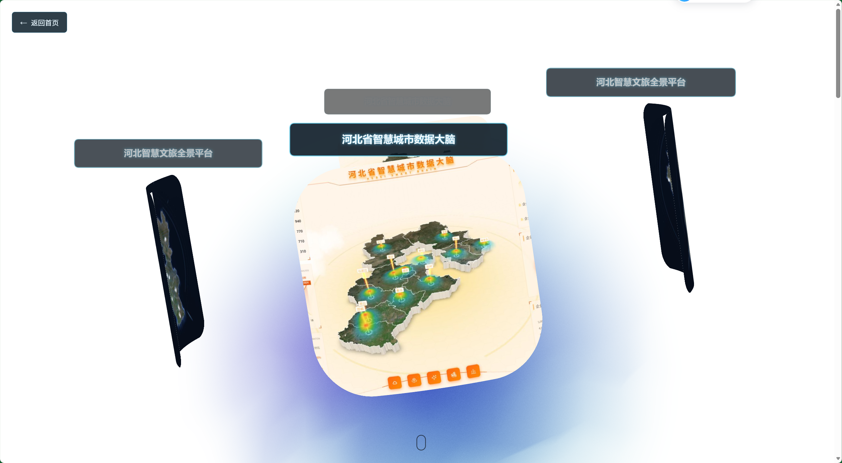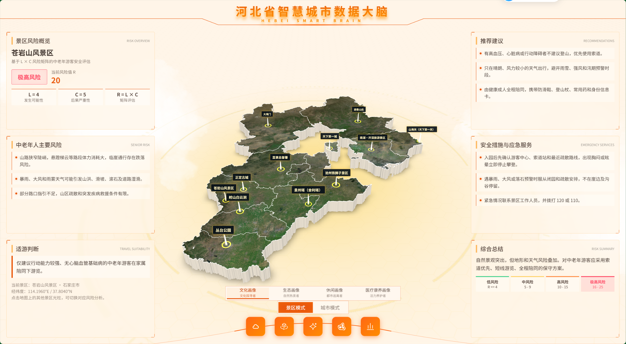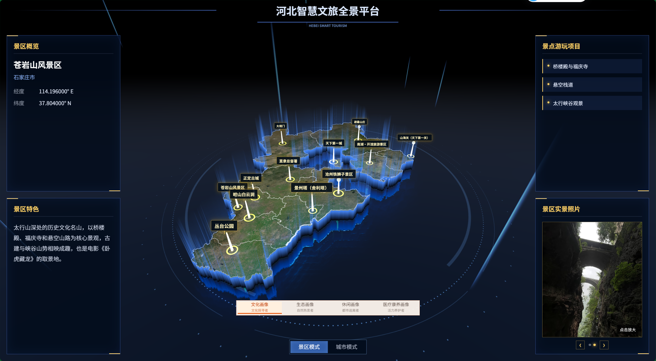
图4-14 数字沙盘可视化大屏（河北省3D地图与城市数据）
数字沙盘大屏基于河北省3D地图展示景区标注与城市数据可视化，多面板联动呈现区域康养旅游资源分布。

五、实施计划

5.1 已完成工作
自2026年3月项目启动以来，团队完成调研设计、系统开发与上线部署，如表5-1所示。
表5-1 已完成工作进度表
阶段 | 时间 | 主要工作 | 阶段成果
调研与设计 | 2026.03—05 | 政策梳理；老年人需求调研；16类风险辨识与矩阵编制；系统总体设计 | 22项调研问卷；64项风险点清单；设计方案
系统开发v1.0 | 2026.06 | 系统框架；四类模式详情页；五档消费匹配 | v1.0可运行原型
系统开发v2.0 | 2026.07 | 风险矩阵可视化；兴趣打分表；双引擎推荐算法 | v2.0，打通“打分—计算—推荐”闭环
系统开发v3.0 | 2026.08 | 全幅轮播首页；可视化分析及图表说明；数字沙盘；DeepSeek客服；独立登录注册；个人中心；反馈问卷；定量来源说明 | v3.0上线GitHub Pages，完成前端账户与个人资料演示
示例验证 | 2026.08 | 全流程测试；示例计算；评价报告生成验证 | 《康养旅游安全评价报告》

5.2 后续实施计划
后续围绕“功能深化—用户测试—成果产出—推广转化”四条主线展开，如表5-2所示。实施过程中严格执行周例会与里程碑检查制度，每阶段输出可核验的交付物，确保计划落地、进度可控。
表5-2 后续实施计划表
时间 | 阶段目标 | 主要任务 | 预期成果
2026.09—10 | 功能深化 | 接入真实景区安全与气象数据；扩充AI客服知识库；完善移动端适配 | v3.5版本
2026.10—12 | 用户测试 | 组织100名以上中老年用户实测；迭代界面与算法参数；编制用户手册 | 用户测试报告；v4.0版本
2027.01—03 | 成果产出 | 撰写并投稿论文1～2篇；申请软件著作权；准备结题材料；参加赛事 | 论文投稿；软著受理
2027.04—06 | 推广转化 | 与社区、康养机构开展试点；总结案例；完成结题验收 | 试点报告；结题材料

六、团队分工与条件保障

6.1 团队分工
团队实行“负责人+核心成员”分工协作机制，覆盖调研、开发、算法、测试与项目管理各环节，如表6-1所示。
表6-1 团队分工表
姓名 | 专业/年级 | 主要分工 | 职责说明
周清源 | 安全工程/2025级 | 项目负责人 | 总体设计与项目管理；评估算法设计；风险矩阵编制；答辩汇报
孙一月 | 安全工程/2024级 | 前端开发 | 网页端开发与适老化界面设计；可视化图表实现
李雨婷 | 安全工程/2024级 | 算法与后端 | Python算法引擎开发；数据管理；双引擎一致性验证
崔轩硕 | 安全工程/2025级 | 调研与测试 | 问卷设计与投放；用户测试；数据统计分析

注：成员名单以学校立项通知为准，拟覆盖安全工程、计算机科学与工商管理等多专业方向。

6.2 指导与条件保障
（1）指导教师：指导教师陈明义长期从事安全工程教学与科研工作，为项目提供技术路线把关与资源保障。项目依托学院计算机实验环境、开发工具、文献数据库等条件，保障开发、测试与论文写作顺利开展。（2）政策经费：项目纳入学校大学生创新创业训练计划管理，享受立项评审、经费管理与结题验收全流程服务。（3）场地设备：依托安全工程实验室、计算机机房与高性能工作站，具备GitHub托管、云服务与DeepSeek开放平台调用条件。（4）数据渠道：通过问卷投放与康养机构走访获取一手数据，政策信息取自官方公开渠道，并积极对接文旅企业与康养基地，拓宽案例数据来源。（5）制度保障：周例会制度与里程碑管理，关键模块双人互审（AB角），文档全程留痕。

七、预期成果
（1）软件成果：上线运行的银发康养旅游安全决策虚拟仿真系统1套（v3.0及以上），覆盖四大模式、16类风险与五档消费匹配，累计注册用户500人以上；
（2）学术成果：在已发表SSCI论文（《Management Decision》）基础上，围绕“风险矩阵+画像匹配”安全决策模型再发表学术论文1～2篇；
（3）标准与报告：《康养旅游安全风险清单与防护指南》1份、《康养旅游安全评价报告》模板1份，形成可复制的“画像—量化—推荐”方法论；
（4）竞赛与社会效益：按期完成大创结题，力争在“互联网+”“挑战杯”及安全类学科竞赛中获奖；在2个以上社区或康养机构试点应用，收集真实反馈100份以上，形成1份典型案例集，为银发旅游安全治理提供数字化工具支撑。

八、经费计算
项目经费总预算/元，坚持“专款专用、勤俭节约”原则，如表8-1所示。
表8-1 经费预算表
序号 | 预算科目 | 金额（元） | 用途说明
1 | 调研差旅费 |  | 景区实地调研、社区与康养机构走访交通住宿
2 | 资料与文献费 |  | 图书资料购置、文献检索与打印
3 | 软件开发费 |  | 云服务器与域名、数据接口、DeepSeek API调用
4 | 测试与推广费 |  | 用户测试组织、适老化终端租赁、宣传物料
5 | 成果费用 |  | 论文版面费、软著申请与代理服务
6 | 设备耗材费 |  | 移动端测试设备、存储介质与办公耗材
7 | 机动费 |  | 不可预见支出，须经指导教师审批
 | 合计

注：经费以学校资助为主、团队自筹为辅，具体以上级批复额度为准，各科目可在总预算10%以内调剂。

九、风险分析与应对
结合项目特点，团队对主要风险进行了系统分析并制定应对措施，如表9-1所示。
表9-1 风险分析与应对措施表
风险类别 | 风险描述 | 应对措施
技术风险 | 双引擎计算不一致；静态托管环境服务受限 | 算法同构设计与自动化一致性测试；关键功能本地优先；预留后端迁移方案
数据风险 | 风险矩阵L/C取值需要来源支撑并持续校准 | 参考GB/T 27921—2023及文旅、应急等政府公开指南；完整标注来源；平台规则值通过专家评估与真实案例校准
用户接受风险 | 老年人数字鸿沟导致使用率不高 | 适老化设计（大字体、语音朗读）；线下教学与社区推广；支持子女代操作
安全责任风险 | 推荐结果被误读为绝对安全承诺 | 界面显著风险提示与免责声明；推荐附随防护措施；明确“辅助决策”定位
进度风险 | 学业与项目时间冲突、成员变动 | 里程碑管理与周例会；关键任务AB角互补；文档留痕可交接；定期对照计划复盘纠偏
隐私风险 | 用户健康与出行数据泄露 | 数据最小化采集、浏览器本地化处理；当前演示版不上传头像、密码及联系方式；正式上线前补充后端安全机制
政策与市场风险 | 政策调整、同类产品竞争 | 紧跟政策更新资讯库；以“安全评估”差异化定位；深化机构合作

十、结语
人口老龄化是时代的必答题，“银发旅游”既要热度更要安全度。本项目从安全工程视角出发，将风险矩阵、聚类分析与相似度匹配等成熟方法创造性地应用于康养旅游决策场景，让老年人的出行选择“有据可依、有险可防”。系统已完成v3.0开发并上线运行，具备扎实基础与清晰路径。团队将以本计划书为纲领，扎实推进后续实施计划，努力把“安途智算”打造成为银发群体“安心出行”的数字化助手，为积极应对人口老龄化国家战略、推动银发经济高质量发展贡献青年力量。恳请评审专家批评指正！

附录：主要参考文献
[1] Wei X D, Zhao C X, Liu L W, Cui T J. Research on matching of health and wellness tourism model based on user profile under the background of silver economy[J]. Management Decision, 2025. DOI: 10.1108/MD-08-2025-2339.
[2] 国务院办公厅. 关于发展银发经济增进老年人福祉的意见（国办发〔2024〕1号）[Z]. 2024-01.
[3] 国务院. “十四五”国家老龄事业发展和养老服务体系规划[Z]. 2021-12.
[4] 民政部, 全国老龄办. 2024年度国家老龄事业发展公报[R]. 2025.
[5] 世界旅游组织（UNWTO）. 智慧旅游目的地与银发旅游相关报告[R].

